Bereidingstechniek
- Wassen
- Snijden
- Koken
- Fruiten
- Roerbakken
- Gratineren

Ingrediënten/ benodigdheden (1 persoon)

Gevulde paprika met rijst en champignons
- ½ paprika  - ½ tablet kruidenbouillon  - ½ tomaat  - ½ ui  - 2 grote champignons  - 25 gram rijst  - ½ theelepel oregano  - 15 gram geraspte kaas  - Scheutje bakboter | 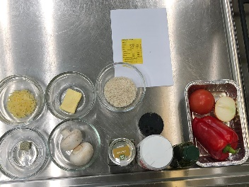
Benodigdheden
- Groene snijplank  - kookpan  - koekenpan  - pollepel  - 2 theelepels  - 1 lepel  - groot bord  - tomaatmesje  - koksmes  - vergiet  - bestekbord |  | 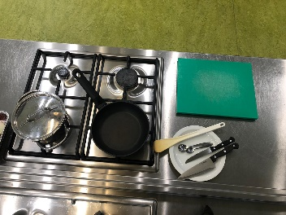
Bereidingswijze
- Kook de rijst volgens de gebruiksaanwijzing op de verpakking. | 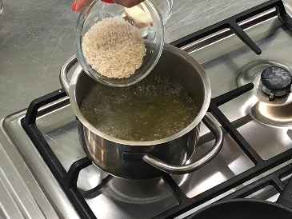
- Voeg de bouillontablet toe aan het water met de rijst
- Zet de oven op de grillstand 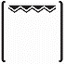 | 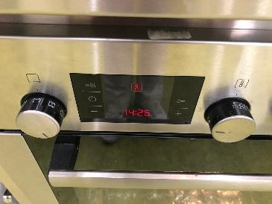
- Was de paprika en snij deze in de lengte door zodat je 2 helften hebt
- Haal de zaadjes en de steel weg | 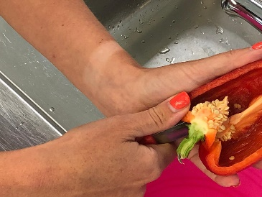
- Was en snijd de tomaat in kleine stukjes | 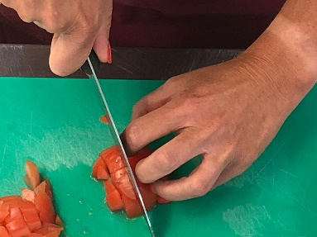
- Snipper de ui | 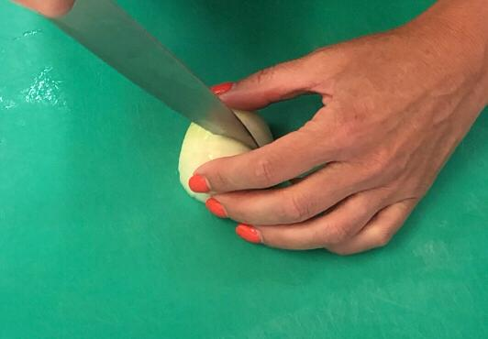
- Wrijf de champignons schoon en snijd ze in plakjes | 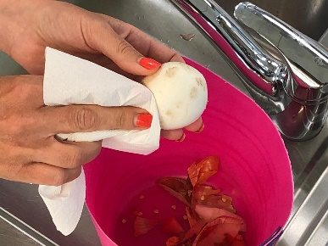
- Verwarm de margarine in een koekenpan en fruit de ui goudgeel | 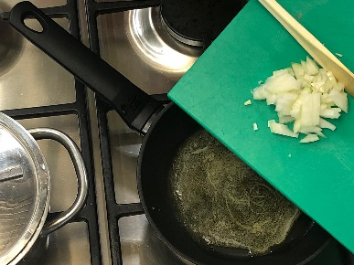
- Bak de champignons even mee met de ui | 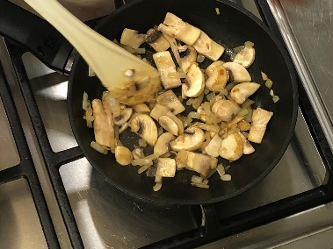
- Voeg de tomatenstukjes toe en bak die mee | 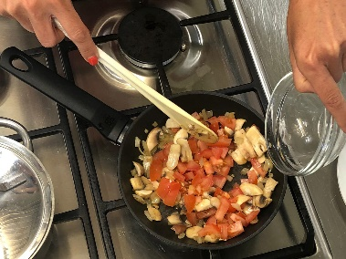
- Voeg de rijst en de oregano toe en meng het goed door elkaar | 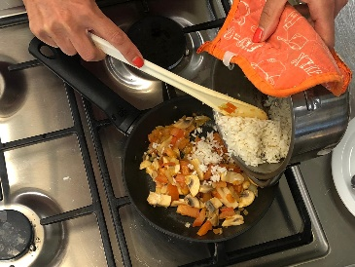
- Doe de paprika in een ovenschaal | 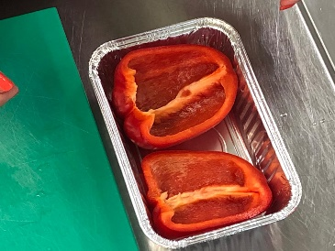
- Vul de paprika met het rijstmengsel | 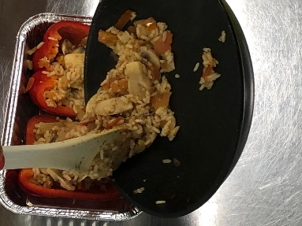
- Strooi de geraspte kaas over de paprika | 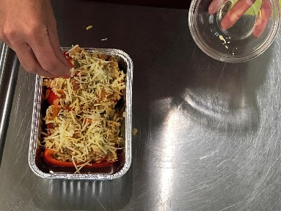
- Zet de paprika in de oven en gratineer deze totdat de kaas is gesmolten en een beetje bruin wordt. Ongeveer 10 minuten.  Eet smakelijk!!! | 